Общенациональные забастовки парализовали движение в Бельгии и Греции
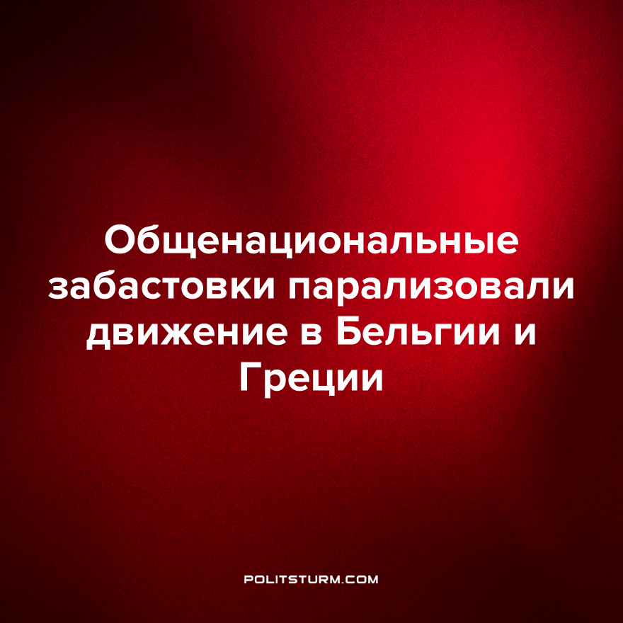

Оригинальная статья
2022-11-16
2 мин. на чтение

На прошлой неделе прокатилась волна забастовок по западной Европе. В результате массовых протестов против низких зарплат и повышения цен значительно усложнилось передвижение в ряде стран.
В Бельгии, к примеру, профсоюзы объявили общенациональную забастовку 9 ноября. Самыми активными участниками забастовки стали работники наземного транспорта, что привело к сбоям на железных дорогах, в метро и в автобусном сообщении по всей Бельгии. Бастующие работники также блокировали подъезды к аэропортам и заставили авиакомпании отменить большое количество рейсов, запланированных на этот день. Кроме работников транспорта, на забастовку вышли работники портов, почты, больниц, полиции и учебных заведений.
9 ноября также объявили всеобщую забастовку в Греции. Благодаря коллективному действию работников и профсоюзов по всей стране не работали магазины, предприятия, учреждения, местные органы власти. Как и в Бельгии, во многих городах Греции был парализован общественный транспорт.
Власти Греции остро отреагировали на протесты. С самого начала греческие власти не были намерены давать разрешение на проведение акции, объявляя её незаконной. В ходе протестов также возникли столкновения между демонстрантами и полицейскими, в результате чего правоохранительные органы применили слезоточивый газ.
Требования работников в Бельгии и Греции были похожи – повышение заработной платы и сдерживание роста цен на электроэнергию. Многие также требовали повышения размера социальных пособий и дополнительного налогообложения для сверхприбыльных компаний.
Однако есть значительные отличия между рабочими движениями в двух странах. В Бельгии, профсоюзное движение расколото на разные политические направления. Крупнейший профсоюз Бельгии – христианский ACV-CSC – противопоставляет себя социал-демократическому ABVV-FGTB и либеральному ACLVB-CGSLB. На этот раз главным профсоюзам Бельгии удалось объединиться, чтобы провести общенациональную забастовку. В общем, однако, чрезвычайно разделенное профсоюзное движение, без руководства политической партии, представляющей интересы пролетариата в целом, препятствует успеху бельгийского рабочего движения.
В Греции, с другой стороны, наблюдается более высокий уровень классового сознания. Здесь в рабочем движении играет большую роль профсоюз «Воинствующий фронт всех трудящихся» (ПАМЕ), основанный Коммунистической партией Греции (ККЕ) и объединяющий более 800 тысяч работников. На демонстрациях ощущалось влияние греческих коммунистов, выступающих с лозунгами как «Нет государству капитала». Однако далеко не все бастующие были коммунистами, а также были представлены анархисты, социал-демократы и другие политические движения.
Опыт забастовок в Европе показывает, что необходимо укрепить классовое сознание среди трудящихся и объединить рабочих в общей борьбе против капитала под направлением коммунистической партии. Только таким образом можно достичь качественных изменений в жизни и труде.
Источники: Интерфакс – «В Бельгии прошла всеобщая забастовка» от 09 ноября 2022 г.
РИА Новости – «В центре Афин произошли беспорядки» от 9 ноября 2022 г.
Riktpunkt – “Storstrejken i Belgien – svenska fack ‘tar ansvar’” от 9 ноября 2022 г.
Riktpunkt – “Strejkerna i Belgien och Grekland följs av Frankrike” от 9 ноября 2022 г.

Оригинальная статья

